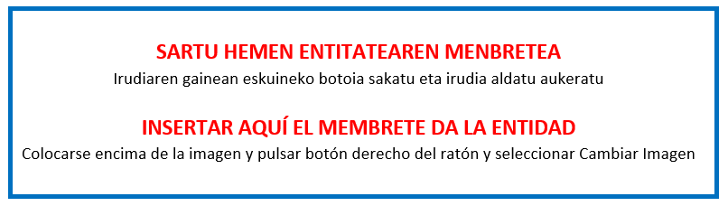

VII. ERANSKINA - ANEXO VII

KANPO PERTSONALAREN ORDUEN ADIERAZPENA DECLARACIÓN DE HORAS PERSONAL EXTERNO

"Gipuzkoako enpresa ehunean eta ekosistema sozio-ekonomikoan trantsizio ekologiko jasangarria eta bidezkoa sustatzeko programa" 2023ko deialdia
“Programa para promover la transición ecológica sostenible y justa en el tejido empresarial y el ecosistema socio-económico en Gipuzkoa” convocatoria 2023”

ENPRESAREN DATUAK DATOS DE LA EMPRESA | KANPOKO ENTITATEAREN DATUAK DATOS DE LA ENTIDAD EXTERNA
Deklaratzailea Declarante NA DNI  Kargua Cargo  Entitatea Entidad IFZ NIF | Deklaratzailea Declarante: NA DNI  Kargua Cargo  Entitatea Entidad IFZ NIF
Proiektuaren izena Nombre del proyecto

ADIERAZTEN DUT, proiektu honen garapenean ondoko pertsonak parte hartu dutela (lan harremana eta/edo sozietate-autonomoa)
DECLARO que en el desarrollo de este proyecto han participado las siguientes personas de la entidad (relación laboral y/o autónoma-societaria)
NA  DNI | ABIZENAK - Izena  APELLIDOS - Nombre | EGOTZITAKO ORDU KOPURUA  Nº HORAS IMPUTADAS
 | Guztira / Total

Lekua eta data / Lugar y fecha

, 2024ko (a)ren a. / En , a de de 2024.
Sinadura eta enpresaren zigilua / Firma y sello de la empresa | Kanpo entitatearen sinadura eta zigilua / Firma y sello de la entidad Externa

